

SPECIFICATIONS

GENERALES

Alexis LEPAGE

Table des matières

Introduction 3

a) Rappel de l’entreprise 3

b) Contexte 3

c) Réalisation 3

d) Contraintes 4

Base de données 5

a) Diagramme de classe 5

b) Use Case Utilisateur 5

c) Use Case Administrateur 6

Projet 7

a) Planning prévisonnel 7

b) Coût prévisonnel 7

# Introduction

### Rappel de l’entreprise

La société TACTFactory est une entreprise qui évolue dans le domaine des applications mobiles. Elle se veut innovante et adopte des méthodologies projet rigoureuses et éprouvées. De plus, son domaine en matière d’application mobile est large puisqu’elle travaille sur les trois plateformes les plus utilisées à savoir : Android, IOS et Windows Phone.

### Contexte

La société TACTFactory souhaite remplacer les QCM papier traditionnel par une solution technologique qui permettrait un gain de temps considérable pour les formateurs. Ce projet est destiné à tous les élèves suivants des formations au sein des établissements concernés. Celui-ci sera une application mobile disponible sur 3 plateformes : Android, IOS et Windows Phone ~~et permettra un gain de temps considérable pour les formateurs~~. Les QCM seront accessibles grâce à une authentification et disposeront de diverses questions à choix multiple ainsi que du contenu multimédia. Le QCM appartiendra à une catégorie et sa ~~La~~ disponibilité ~~d’un QCM~~ ~~et~~ ainsi que sa durée sera limitée dans le temps ~~et il appartiendra à une catégorie~~. Enfin, les résultats seront mis à la disposition du formateur par mail.

### Réalisation

La réalisation de ce projet correspond à :

* 3 applications mobiles (Android, IOS et Windows Phone) : Ces applications devront offrir différentes fonctions à l’utilisateur, une authentification, l’affichage des différentes catégories où y sont disponibles des QCM~~, les QCM disponibles~~, l’affichage de toutes les questions ainsi que leurs réponses et ~~leurs~~ médias associés.
* Un web Service : Le web service aura pour fonction principal de recevoir les QCM des élèves, de les calculer et de retourner le résultat au formateur associé.
* Un Backend : Le Backend sera accessible à tous les administrateurs et permettra la gestion des QCM intégrant leurs questions et réponses ainsi que les médias qui lui sont liés. De plus, la gestion des groupes et des utilisateurs seront possibles.

### Contraintes

Le client TACTFactory souhaite que son application soit disponible sur les 3 plateformes citées plus haut ~~: Android, IOS et Windows phone~~. La version d’Android devra être au minimum de 4.1 et celle d’IOS de 8.0. Il souhaite également que le web service soit réalisé sous ~~fait avec~~ Symfony 2 etle Backend sera implémenté par le biais ~~avec~~ ~~le~~ d’un bundle nommé Sonata Admin.

La consultation des résultats se fera sur le Backend et un mail sera envoyé à chaque fin de correction d’un QCM à l’administrateur lui correspondant.

Le thème couleur de l’application sera aux couleurs de la société TACTFactory.

# Base de données

### Diagramme de classe

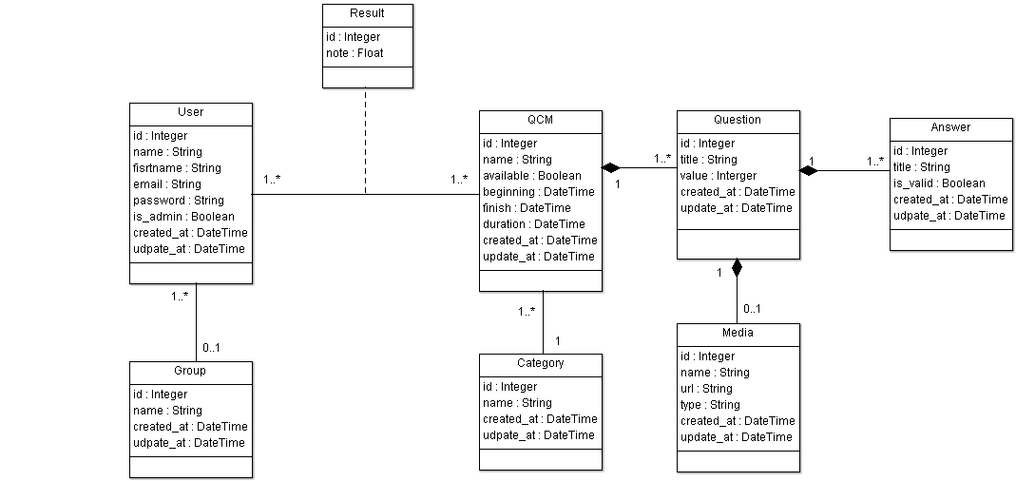

### Use Case Utilisateur

* Il faut identifier les actions entre Acteurs. Ici on pourra indiquer le système, l’application…
* Il faudrait peut-être indiquer la **notification** de nouveaux QCM

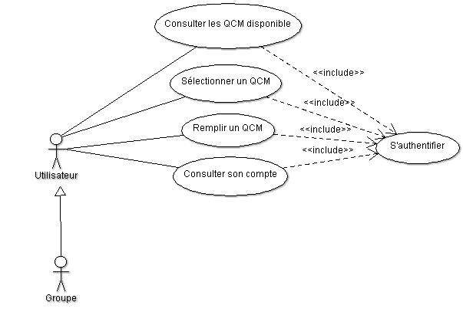

### Use Case Administrateur

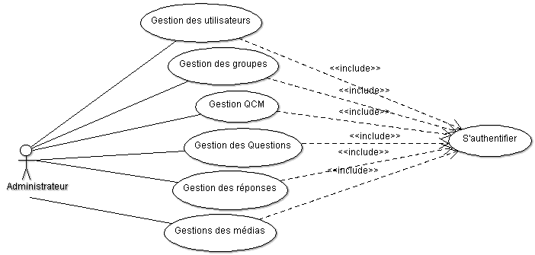

# Projet

### Planning prévisonnel

|  |  |  |  |  |
| --- | --- | --- | --- | --- |
| Nom | Début | Fin | Durée | Durée réelle |
| 1. Rédaction | Mar 06/10/15 | Mer 02/12/15 | 53 jours | 4 jours |
| 2. Développement | Mer 02/12/15 | Sam 04/06/16 | 147 jours | 0 jour |
| 3. Validation et déploiement | Sam 04/06/16 | Mer 06/07/16 | 29 jours | 0 jour |

### Cout prévisonnel

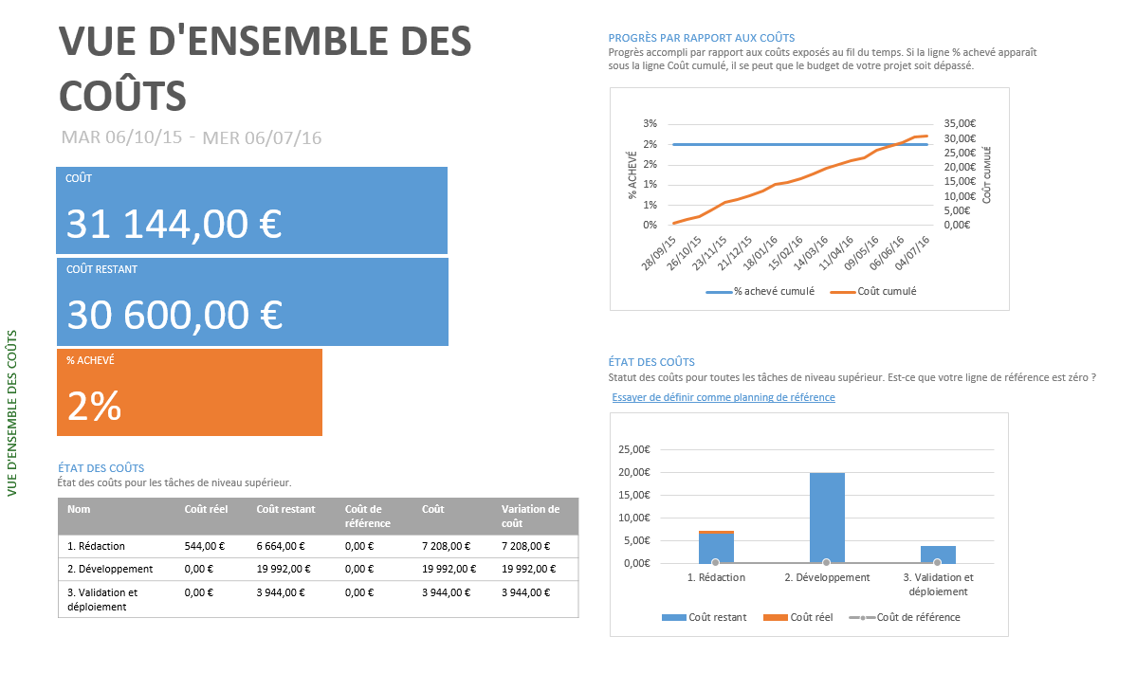

# Maquette

